TRƯỜNG THCS TÙNG THIỆN VƯƠNG
NỘI DUNG HỌC TRỰC TUYẾN
Tuần từ 16: 20/12/2021 đến 25/12/2021
Bộ môn: VẬT LÝ 9

Tiết 1: Bài 30: LỰC ĐIỆN TỪ

BÀI TẬP VẬN DỤNG QUY TẮC NẮM TAY PHẢI VÀ QUY TẮC BÀN TAY TRÁI
A. NỘI DUNG TÌM HIỂU BÀI VÀ CÂU HỎI TÌM HIỂU BÀI

1. Áp dụng quy tắc nắm tay phải
Nắm bàn tay phải, rồi đặt sao cho bốn ngón tay hướng theo chiều dòng điện chạy qua các vòng dây thì ngón tay cái choãi ra chỉ chiều của đường sức từ trong lòng ống dây.
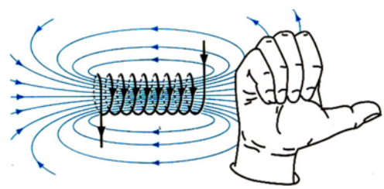

2. Áp dụng quy tắc bàn tay trái
Đặt bàn tay trái sao cho các đường sức từ hướng vào lòng bàn tay, chiều từ cổ tay đến ngón tay giữa hướng theo chiều dòng điện thì ngón tay cái choãi ra 900 chỉ chiều của lực điện từ.
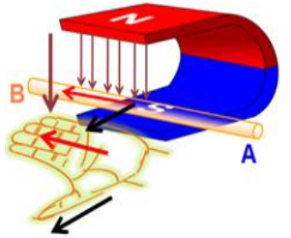
B. NỘI DUNG VIẾT BÀI

Bài 30: BÀI TẬP VẬN DỤNG QUY TẮC NẮM TAY PHẢI VÀ QUY TẮC BÀN TAY TRÁI
Bài 1: Treo thanh nam châm gần một ống dây như hình 30.1. Đóng mạch điện.
a) Có hiện tượng gì xảy ra với thanh nam châm ?
b) Đổi chiều dòng điện chạy qua các vòng dây, hiện tượng sẽ xảy ra như thế nào?
c) Hãy làm thí nghiệm kiểm tra xem các câu trả lời trên của em có đúng không.

Bài giải:
a) Khi đóng khóa K, dòng điện chạy từ cực + sang -, áp dụng quy tắc nắm tay phải ta xác định chiều đi ra của đường sức từ là đầu B của cuộn dây.
=>Đầu B là cực Bắc nên nam châm sẽ bị hút vào ống dây.
b) Đổi chiều của dòng điện nên đầu B của ống dây là cực Nam nên thanh nam châm bị đẩy ra.
c) Làm thí nghiệm như hình vẽ 30.1 SGK để kiểm nghiệm.
Hãy xác định chiều của lực điện từ, chiều của dòng điện, chiều của đường sức từ và tên cực từ trong các trường hợp biểu diễn trên hình 30.2a,b,c. Cho biết kí hiệu (+) chỉ dòng điện có phương vuông góc với mặt phẳng trang giấy và có chiều đi từ phía trước ra phía sau, kí hiệu (.) chỉ dòng điện có phương vuông góc với mặt phẳng trang giấy và có chiều từ phía sau ra phía trước.

Bài giải:
Dựa theo quy tắc bàn tay trái, ta xác định được lực F và chiều dòng điện như sau:
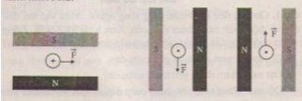
C. CÂU HỎI ÔN TẬP, VẬN DỤNG
Câu 1: Cho các trường hợp có lực điện từ tác dụng sau đây:
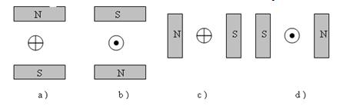
Các trường hợp có lực điện từ thẳng đứng hướng xuống trên hình vẽ gồm:
A. a
B. c, d
C. a, b
D. Không có
Câu 2: Cho các trường hợp có lực điện từ tác dụng sau đây:
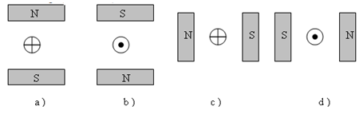
Các trường hợp có lực điện từ nằm ngang hướng sang phải trên hình vẽ gồm:
A. Không có
B. c, d
C. a
D. a, b
Câu 3: Cho các trường hợp có lực điện từ tác dụng sau đây:
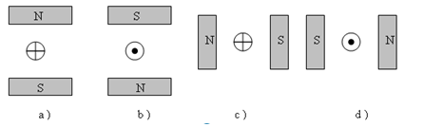
Các trường hợp có lực điện từ nằm ngang hướng sang trái trên hình vẽ gồm:
A. c, d
B. a, b
C. a
D. Không có
Câu 4: Cho các trường hợp của lực điện từ tác dụng lên dây dẫn có dòng điện chạy qua như hình vẽ:
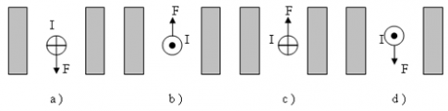
Các trường hợp có cực Bắc (N) ở phía bên phải gồm?
A. a, b
B. Không có
C. a
D. c, d
Câu 5: Cho các trường hợp có lực điện từ tác dụng sau đây:
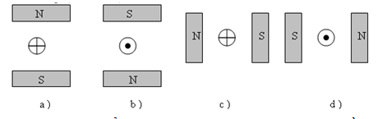
Các trường hợp có lực điện từ thẳng đứng hướng lên trên hình vẽ gồm:
A. a, b
B. c, d
C. a
D. Không có

Tiết 2: Bài 28: ĐỘNG CƠ ĐIỆN MỘT CHIỀU
A. NỘI DUNG TÌM HIỂU BÀI VÀ CÂU HỎI TÌM HIỂU BÀI

Phương pháp giải bài tập

1. Cách xác định sự định hướng của kim nam châm thử
- Xác định chiều dòng điện trong ống dây.
- Áp dụng quy tắc nắm tay phải để xác định chiều đường sức từ.
- Suy ra định hướng của kim nam châm thử.

2. Xác định sự tương tác giữa hai ống dây có dòng điện
- Áp dụng quy tắc nắm tay phải để xác định chiều đường sức từ khi biết chiều dòng điện.
- Xác định các cực của ống dây từ đó suy ra lực tương tác giữa chúng.

3. Xác định chiều quay của khung dây hay chiều dòng điện trong khung
- Áp dụng quy tắc bàn tay trái để:
Xác định chiều lực từ khi biết chiều dòng điện và chiều của đường sức từ. Từ đó suy ra chiều quay của khung dây.
Xác định chiều lực từ tác dụng lên khung dây khi biết chiều quay của nó.
Xác định chiều dòng điện trong khung khi biết chiều của lực từ và chiều của đường sức từ.
B. NỘI DUNG VIẾT BÀI

Bài 30: BÀI TẬP VẬN DỤNG QUY TẮC NẮM TAY PHẢI VÀ QUY TẮC BÀN TAY TRÁI (TIẾP THEO)
Bài 1. Trên hình 30.6, ống dây B sẽ chuyển động như thế nào khi đóng công tắc K của ống dây A? Vì sao? Biết ống dây A được giữ yên.
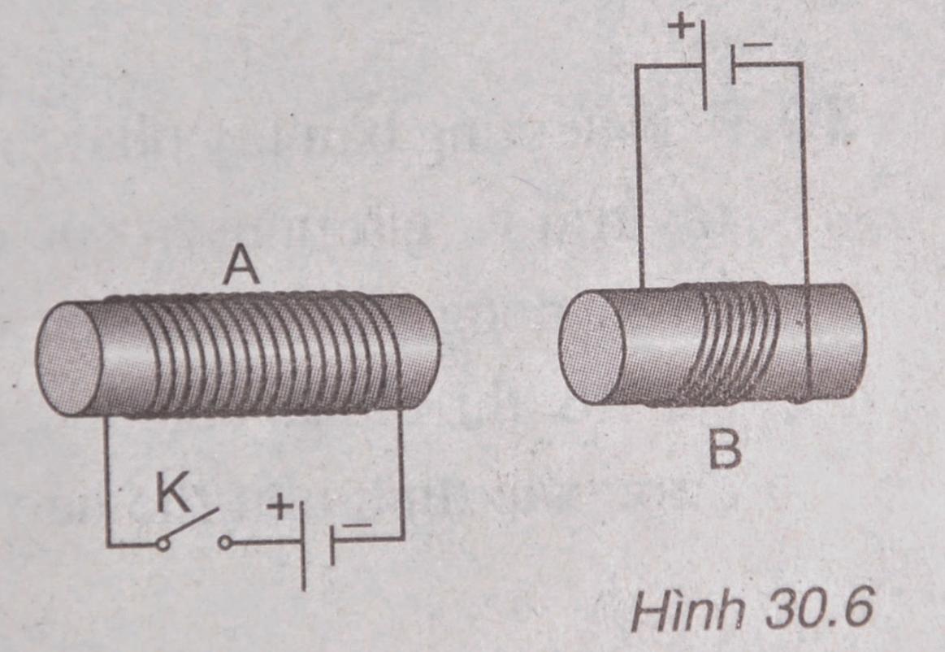
Bài giải:
Ống dây B sẽ chuyển động ra xa ống dây A vì hai ống dây này đẩy nhau.
Vì: Áp dụng quay tắm nắm tay phải ta thấy:
Ở A lực từ có chiều từ A đến B hay từ cực nam tới cực bắc
Ở B lực từ có chiều từ B đến A hay từ cực nam tới cực bắc
Hai nam châm điện trong trường hợp này cùng cực nên đẩy nhau.
C. CÂU HỎI ÔN TẬP, VẬN DỤNG
Câu 1: Cho ống dây AB có dòng diện chạy qua. Một nam châm thử đặt ở đầu B của ống dây, khi đứng yên nằm định hướng như hình sau:
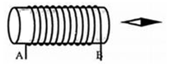
Tên các từ cực của ống dây được xác định là:
A. A là cực Bắc, B là cực Nam.
B. A là cực Nam, B là cực Bắc.
C. Cả A và B là cực Bắc.
D. Cả A và B là cực Nam.
Câu 2: Quy tắc nắm tay phải được phát biểu:
A. Nắm tay phải, rồi đặt sao cho bốn ngón tay hướng theo chiều của đường sức từ trong lòng ống dây thì ngón tay cái choãi ra chỉ chiều dòng điện chạy qua các vòng dây.
B. Nắm tay phải, rồi đặt sao cho bốn ngón tay hướng theo chiều dòng điện chạy qua các vòng dây thì ngón tay cái choãi ra chỉ chiều của đường sức từ trong lòng ống dây.
C. Nắm tay phải, rồi đặt sao cho ngón tay cái hướng theo chiều dòng điện chạy qua các vòng dây thì ngón tay còn lại chỉ chiều của đường sức từ trong lòng ống dây.
D. Nắm tay phải, rồi đặt sao cho bốn ngón tay hướng theo chiều dòng điện chạy qua các vòng dây thì ngón tay cái khom lại theo bốn ngón tay chỉ chiều của đường sức từ trong lòng ống dây.
Câu 3: Khi dây dẫn thẳng có dòng điện chạy qua được đặt song song với các đường sức từ thì lực điện từ có hướng như thế nào?
A. Cùng hướng với dòng điện.
B. Cùng hướng với đường sức từ.
C. Vuông góc với cả dây dẫn và đường sức từ.
D. Không có lực điện từ.
Câu 4: Một khung dây dẫn hình chữ nhật có dòng điện chạy qua được đặt trong từ trường giữa hai nhánh của một nam châm hình chữ U. Khung dây sẽ quay đến vị trí nào thì dừng lại?
A. Mặt khung dây song song với các đường sức từ.
B. Mặt khung dây vuông góc với các đường sức từ.
C. Mặt khung dây tạo thành một góc 600 với các đường sức từ.
D. Mặt khung dây tạo thành một góc 450 với các đường sức từ.
Câu 5: Đoạn dây dẫn có dòng điện chạy qua. Hãy cho biết lực từ vẽ ở hình nào đúng?
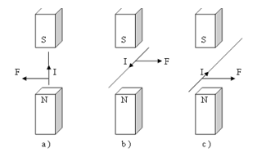
A. Hình b.
B. Hình a.
C. Cả 3 hình a, b, c.
D. Hình c.

* DẶN DÒ:
- Học sinh ghi kiến thức đã học và làm các bài tập vào vở.
- Hạn chót nộp bài tuần 6 là trước 18 giờ 00 thứ 7 ngày 25/12/2021.
+ Học sinh đăng nhập vào trang K12online và dùng mã số, để học và hoàn thành bài tập.

